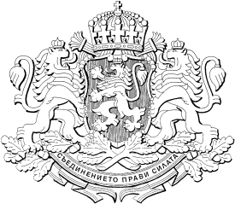

РЕПУБЛИКА БЪЛГАРИЯ
МИНИСТЕРСКИ СЪВЕТ
Проект

РЕШЕНИЕ № ………………
от ………………………………… година

ЗА приемане на Национален план за развитие на биологичното производство
до 2030 г.

На основание на чл. 8, ал. 3 от Устройствения правилник на Министерския съвет и на неговата администрация

МИНИСТЕРСКИЯТ СЪВЕТ
РЕШИ:

Приема Национален план за развитие на биологичното производство до 2030 г. съгласно приложението.

МИНИСТЪР-ПРЕДСЕДАТЕЛ:
акад. николай денков

ГЛАВЕН СЕКРЕТАР на Министерския съвет:
КРАСИМИР БОЖАНОВ

Главен секретар на Министерството на земеделието и храните:
Магдалена Дакова

Директор на дирекция „Правни дейности и законодателство
на Европейския съюз“, Министерство на земеделието и храните:
Десислава Петрова

